新 书 推 荐
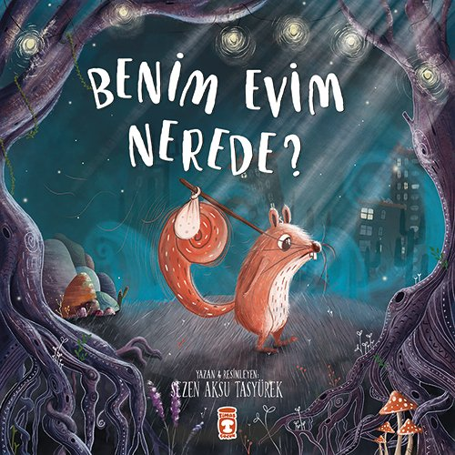
中文书名：《我的家在哪儿？》
英文书名：WHERE IS MY HOME?
作 者：Sezen Aksu Taşyürek
出 版 社：TIMAS Publishing
代理公司：Black Cat Agency/ANA/Yao Zhang
页 数：48页
出版时间：2017年11月
代理地区：中国大陆、台湾
审读资料：电子稿
类 型：儿童绘本

内容简介：

这个感人的故事温和地向孩子们介绍了我们正在经历的生态危机。

世界上最美丽的星球，它拥有美丽的、深蓝色的天空，翠绿的，此起彼伏的山丘。但后来一切都改变了……天空不再像是曾经的蓝色，地面上的绿色也不再依旧，我们见证了小松鼠辛卡普不断失去她的房子的故事，而改变了一切的正是还未意识到这些的人类。所幸，在故事中的小松鼠最终找到了合适的家园。

让学龄前的孩子们提高认知的最好方法之一就是探索世界，《我的家在哪儿？》将以一种天真的方式教孩子们保护环境，为了地球上所有居住着的人类和生物，这是一本值得一读的书。

作者简介：

塞赞·阿克苏·塔斯亚雷克（Sezen Aksu Taşyürek）是一位来自伊斯坦布尔的插画家和儿童书作家，她为许多儿童书作插画，这是她独立写作和插图的第二册儿童绘本。

内文插图：
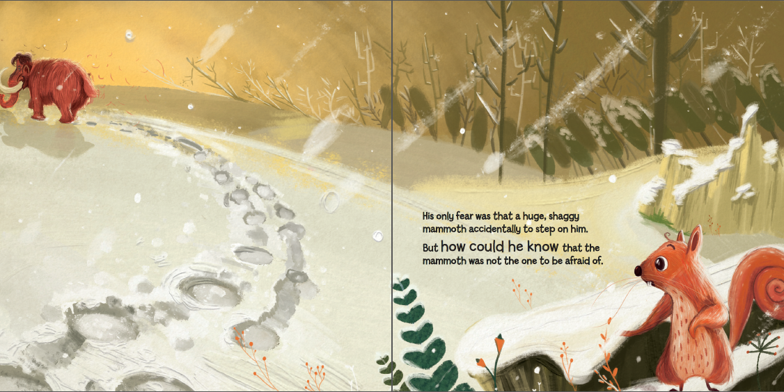

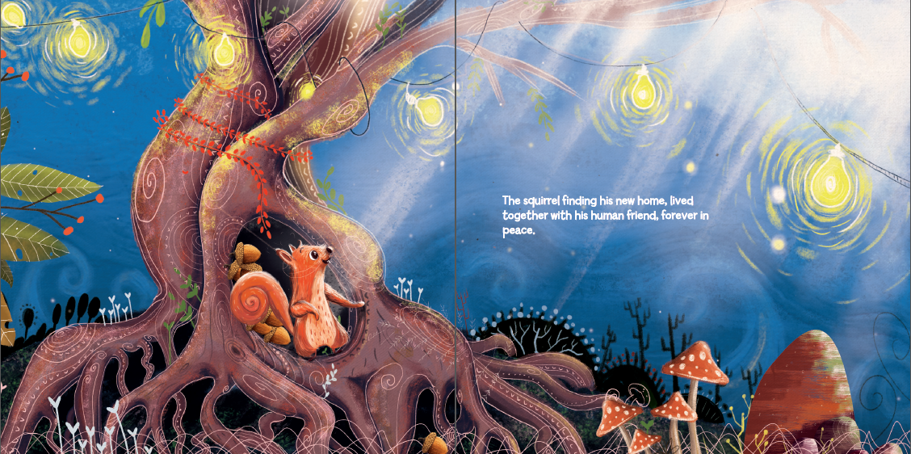

谢谢您的阅读！
请将回馈信息发送至：张瑶（Yao Zhang) Yao@nurnberg.com.cn
----------------------------------------------------------------------------------------------------
安德鲁﹒纳伯格联合国际有限公司北京代表处
北京市海淀区中关村大街甲59号中国人民大学文化大厦1705室, 邮编：100872
电话：010-82449325
传真：010-82504200
Email: Yao@nurnberg.com.cn
网址：www.nurnberg.com.cn
微博：http://weibo.com/nurnberg
豆瓣小站：http://site.douban.com/110577/
微信订阅号：安德鲁书讯

